Avantages du vélo en chiffres
Pour la personne
- La pratique régulière d’une activité physique et sportive par un salarié peut lui permettre d’économiser entre 30 et 34€ de frais de santé par an et d’allonger sa durée de vie de 3 ans ( Source Medef : https://www.medef.com/fr/communique-de-presse/article/le-medef-le-cnosf-et-ag2r-la-mondiale-devoilent-la-premiere-etude-sur-l-impact-economique-de-l-activite-physique-et-sportive-sur-l-entreprise-le-salarie-et-la-societe )
- Les individus faisant du vélo-boulot perdent une moyenne de 6 kg durant la première année de pratique. Il s’agit d’une belle option de remise en forme, le vélo étant une activité aérobique d’intensité modérée particulièrement douce pour les articulations et à la portée de tous. (Source : Velo Sympathique de Velo Québec)
- Faire du vélo faisait que les risques de souffrir d’une maladie cardiovasculaire sont diminués de 46 %, et ceux d’en mourir de 52 % ( https://plus.lapresse.ca/screens/709e66ca-0147-4c2c-9448-460b4dc5de55__7C___0.html )
- Pratiquer le vélo-boulot est une excellente manière d’atténuer l’incidence de cancer. En effet, les navetteurs quotidiens à vélo sont 45 % moins susceptibles de développer un cancer, et ceux qui en développent sont 40 % moins susceptibles d’en décéder ( https://www.bmj.com/content/357/bmj.j1456 )
- Enfourcher son vélo après le travail permet de se libérer l’esprit et de se revigorer pour le reste de la journée. Et à la fin de celle-ci, la qualité du sommeil est supérieure, favorisant dès lors la récupération (Source : Velo Sympathique de Velo Québec)
- Par ses vertus relaxantes et antistress, le vélo est également bon pour la santé mentale. Plusieurs études ont révélé les impacts positifs de la pratique du vélo : atténuation de l’anxiété, effet antidépresseur, meilleure humeur et renforcement de l’estime de soi (Source : Velo Sympathique de Velo Québec)
- La vitesse moyenne d’une voiture en centre-ville est de 12 km/h en moyenne. Celle du vélo 15 km/h en moyenne. Sur moins de 5 km, le vélo est toujours plus rapide.
- Le vélo au quotidien allonge l’espérance de vie de 2 ans, risque d’accident compris (Hillman 1994)
- Les navetteurs les plus heureux sont ceux en vélo (Source : Commute well-being among bicycle, car, and transit commuters in Portland, Oregon)
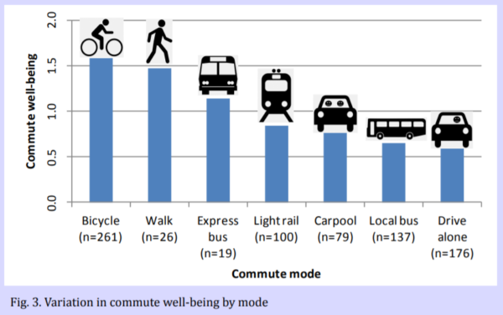
- Un effort modéré de 20 min suffit au corps pour secréter des endorphines = les hormones du plaisir
- Le vélo est beaucoup moins onéreux qu’une voiture. Un vélo classique (frais d’amortissement, d’entretiens, d’équipement compris) coûte 300 €/an. La voiture coûte 400€/mois en moyenne (source : Cambio). Remplacer une voiture par un vélo cargo permet d’économiser 8 704€ rien que sur les 3 premières années (source : https://www.weelz.fr/fr/infographie-achat-velo-cargo-vs-voiture-tableau-chiffres/)
- Les bénéfices que l’on retire de l’utilisation du vélo sont environ 9 fois plus élevés que les risques que le vélo fait encourir (accident de la circulation et exposition aux particules fines dues à la pollution).
- En venant à vélo, on sait toujours à quelle heure on arrive à destination ! Jamais de bouchons.
- Pratiquer une activité physique modérée comme le cyclisme permet de réduite de 29% le risque de développer la maladie d’Alzheimer et de réduire de 26 % le risque de dégénérescence cognitive (Source : The Benefits of Cycling, ECF, 2018).
- Une activité physique permet de réduire de 17% le risque de souffrir de dépression (Source : The Benefits of Cycling, ECF, 2018).
Pour l’entreprise
- Un collaborateur sédentaire qui se met à pratiquer régulièrement une activité physique et sportive peut voir sa productivité croître de 6% à 9% ( Source Medef : https://www.medef.com/fr/communique-de-presse/article/le-medef-le-cnosf-et-ag2r-la-mondiale-devoilent-la-premiere-etude-sur-l-impact-economique-de-l-activite-physique-et-sportive-sur-l-entreprise-le-salarie-et-la-societe )
- Une entreprise encourageant ses salariés à la pratique d’une activité physique et sportive peut enregistrer entre 2,5 et 9,1% de gains de productivité (Source : Velo Sympathique de Velo Québec)
- En raison de ses effets positifs sur la santé, les travailleurs adoptant le vélo-boulot sont absents 1,3 jour en moins que ceux ne se déplaçant pas en transport actif (Source : The Benefits of Cycling, ECF, 2018).
- Mettre en place une indemnité vélo permet d’augmenter le nombre de cyclistes (Club des villes et territoires cyclables, 2018 : http://www.missblabla.fr/wp-content/uploads/2018/06/Enquete-IKV-juin-2018-1.pdf )
- En Belgique, l’octroi de l’indemnité vélo dans les entreprises aurait permis une augmentation de 36% du nombre de cyclistes. Un parking vélo couvert, c’est 28% de cyclistes en plus et des campagnes de sensibilisation au vélo, 21%.
- 1 place de parking voiture = 8 emplacements pour vélo
  - 1 place de parking à ciel ouvert = 10.000€ ; entre 10 et 25.000 € pour un parking en sous-sol (17.500 gare de Genval ; 28.000 parking RER LLN)
  - Prix pour parking vélo : env. 150 €/vélo/rack ; vélobox = environ 3500 € pour 2 vélos ;

Pour la société
- La pratique régulière d’une activité physique et sportive par un salarié peut permettre à notre société d’économiser entre 308 et 348€ de dépenses de santé par an et par salarié ( Source Medef : https://www.medef.com/fr/communique-de-presse/article/le-medef-le-cnosf-et-ag2r-la-mondiale-devoilent-la-premiere-etude-sur-l-impact-economique-de-l-activite-physique-et-sportive-sur-l-entreprise-le-salarie-et-la-societe )
- Chaque euro investi pour le développement de la pratique du vélo rapporterait d’ici 2030, selon le scénario mis en place, de 4 à 13 € ; le nombre d’emplois dans le secteur serait multiplié par 6, les ventes de vélos multipliées par 3,5, les recettes du secteur touristique liées au vélotourisme multipliées par 5 et l’économie en matière de soins de santé multipliée par 11

